Строка для имиграции:   
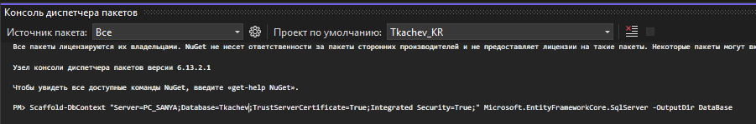

Scaffold-DbContext "Server=PC_SANYA;Database=Tkachev;TrustServerCertificate=True;Integrated Security=True;" Microsoft.EntityFrameworkCore.SqlServer -OutputDir DataBase

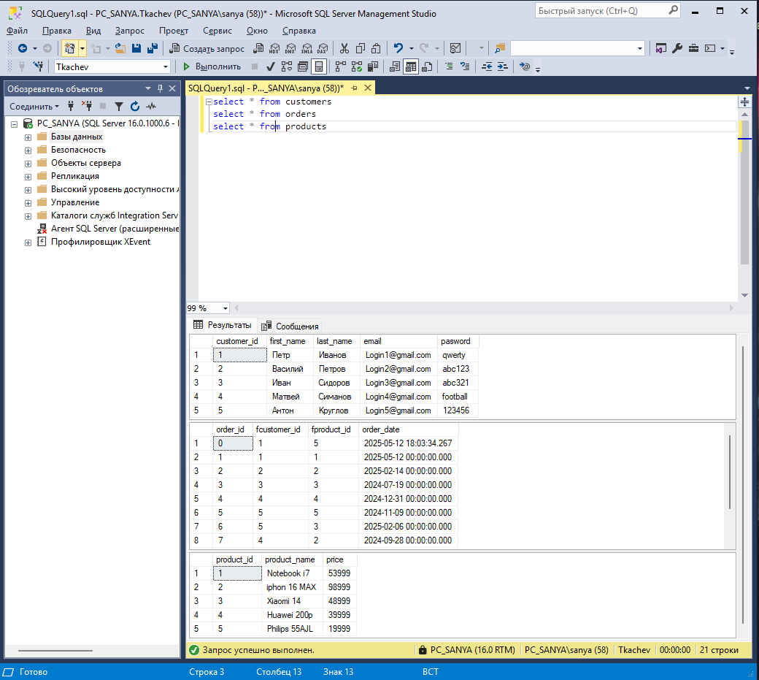

Имигрированная база данных

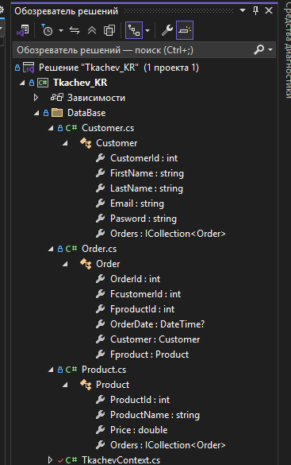

Вход по Email и Password

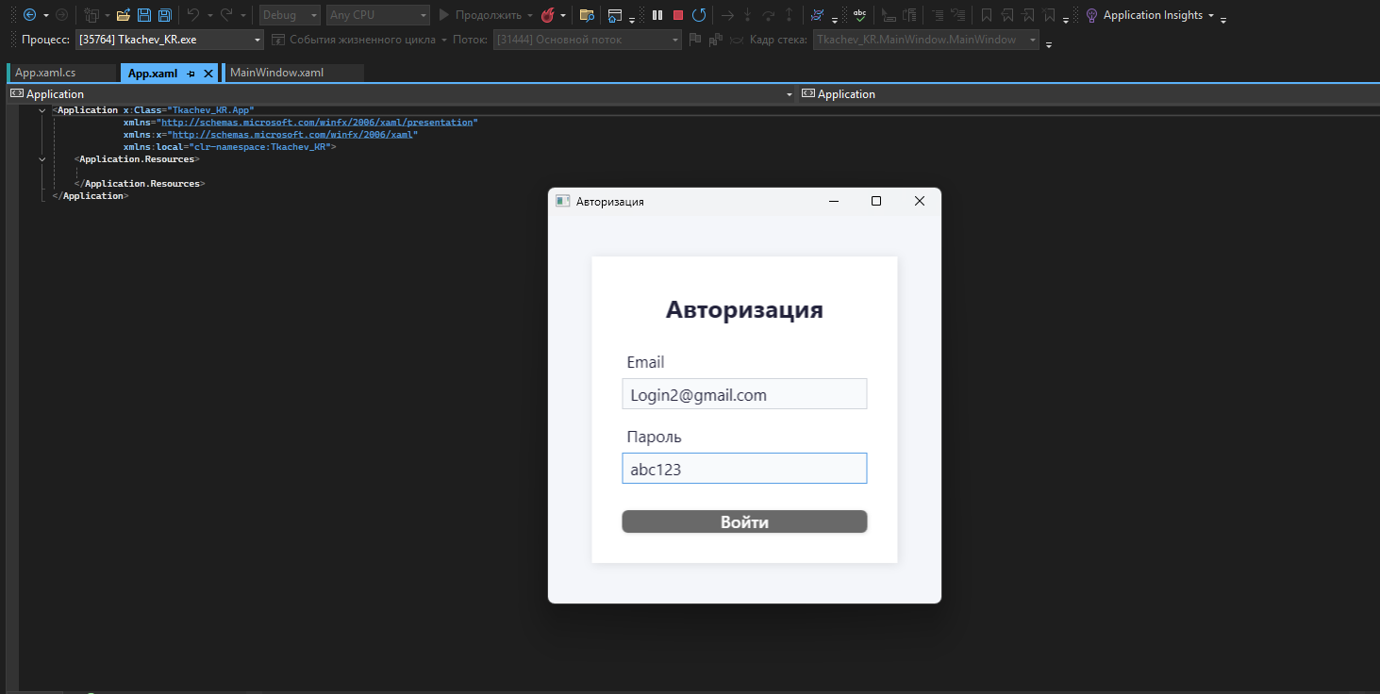

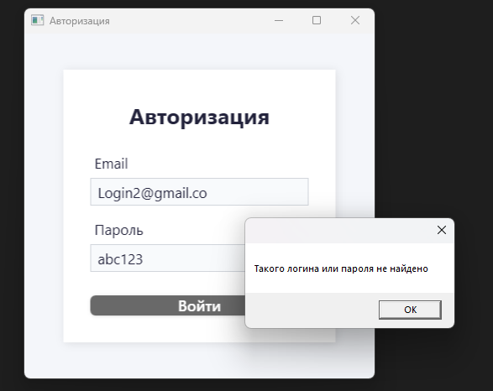

Логика окна Авторизации

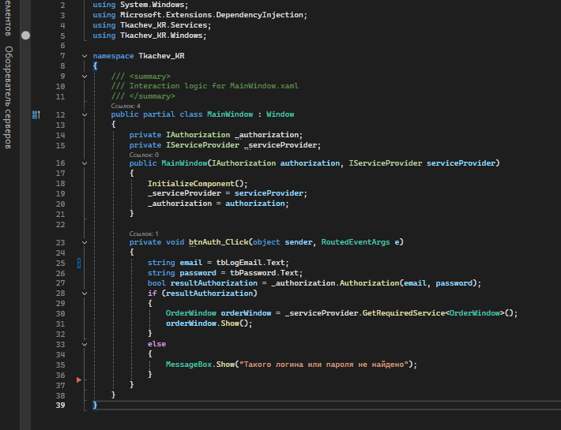

Вывод списка покупок с помощью ListView

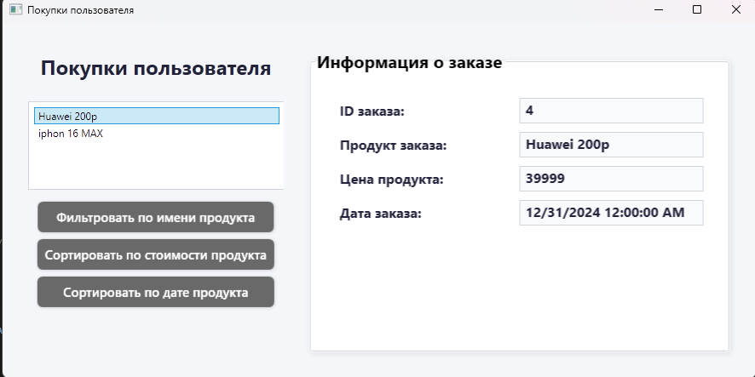

Сортировка по имени продукта

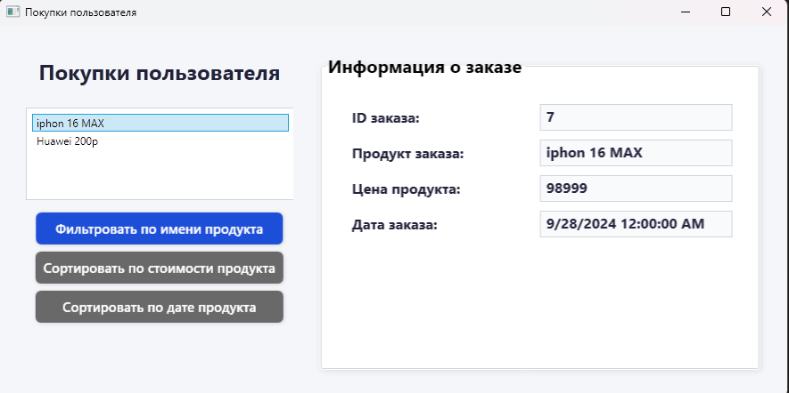

Сортировка по стоимости продукта и по дате

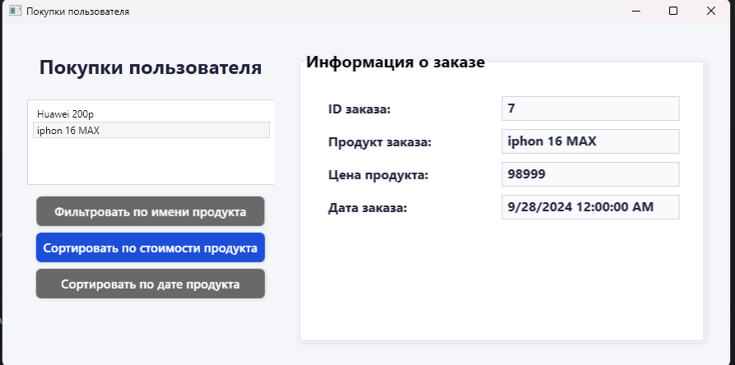

Логика окна покупок

